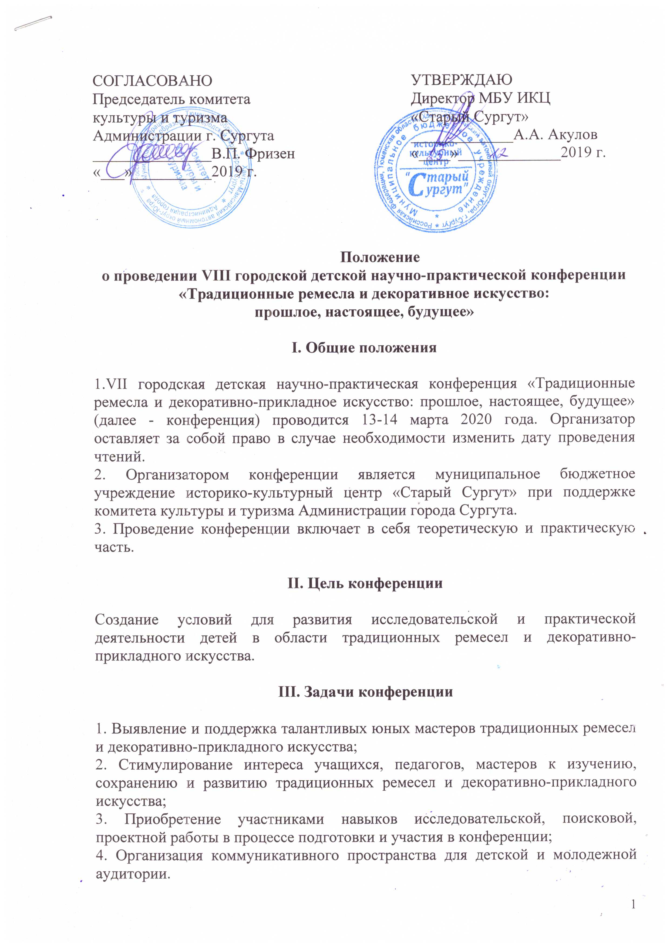
IV. Номинации конференции

1. «Традиционные ремесла России и Югры»: исследование основных тенденций развития традиционных ремесел, бытовавших в разное время на территории России и Югры.

2. «Традиции и современность»: использование в современном декоративно-прикладном творчестве традиционных технологий, техник и способов создания предметов материальной и художественной культуры.

3. «Мастера традиционных ремесел и декоративно-прикладного искусства
нашего края»: мастер и его роль в развитии традиционной ремесленной культуры и декоративно-прикладного искусства региона.

V. Условия участия и порядок проведения
1. Конференция проводится для учащихся общеобразовательных школ города, участников коллективов и кружков декоративно-прикладного искусства учреждений культуры и дополнительного образования детей и юношества;
2. Участие в конференции можно принять как индивидуально, так и в составе объединения (не более трех человек в объединении);
3. Для участников определены следующие возрастные категории:
- младшая возрастная группа – 7-10 лет;
- средняя возрастная группа – 11-13 лет;
- старшая возрастная группа – 14-18 лет.
4. Тексты докладов, опытный образец изделия, предоставленный для проведения мастер-класса остаются у организаторов.
-Для проведения мастер-классов необходимые материалы предоставляет участник.
-Заявки на участие в конференции принимаются на бланках установленной формы (Приложение 1) до 02.03.2020 года.
-Тексты докладов в отпечатанном и электронном виде, мультимедийные презентации на электронном носителе необходимо предоставить до 02.03. 2020 года по адресу: г. Сургут, ул. Энергетиков, 2. МБУ историко-культурный центр «Старый Сургут», Дом ремесел с 9.00 до 17.00 чч. Тел. 24-78-39 (доб.124), 89224284930 – Анжелика Олеговна Давыдова.
- Консультации по структуре и оформлению докладов проводятся с 30.01. по 11.03 2020 года с 9.00 до 17.00 по понедельникам и пятницам. По адресу: г. Сургут, ул. Энергетиков, 2. МБУ историко-культурный центр «Старый Сургут», Дом краеведа с 9.00 до 17.00 чч. Тел. 24-78-39 (доб.124), 89324251271 – Наталья Александровна Морозова, 89227671408 – Наталья Александровна Анцифирова.
5. Порядок работы конференции:
- Теоретическая часть конференции включает выступление и обсуждение докладов;
- Практическая часть включает проведение мастер-класса по теме доклада.

VI. Требования к конкурсным работам и докладам

1. Работы, ранее принимавшие участие в данной и других научно-практических конференциях, не принимаются;
2. Доклады должны иметь определенную структуру, принятую для работ подобного вида (Приложение 3);
3. Доклад должен быть снабжен списком используемой литературы и источников и содержать в тексте ссылки на этот список;
4. Язык и стиль доклада должны отвечать требованиям русского языка и не искажать смысла изложенной информации;
5. Доклад может иметь Приложение (или несколько Приложений), в которые выносятся иллюстрации, таблицы, схемы, технологические карты. В тексте доклада должно содержаться их описание с оформленными сноскам на Приложения.
6. В день защиты доклады представляются в устной форме, желательна мультимедийная презентация (Power Point). Технику для мультимедийной презентации обеспечивает организующая сторона;
7. Продолжительность выступления каждого участника не должна превышать 7 минут;
8. В докладе должны быть представлены основные положения, характеризующие организацию, проведение и результаты исследовательской деятельности;
9. Доклад должен быть логичным, четким, доступным для понимания аудиторией.

VII. Требования к мастер-классам

1.Время проведения мастер-класса – не более 35 минут.

VIII. Жюри конкурса

1.Выступления участников оценивает жюри, в состав которого входят специалисты в области традиционных ремесел и современного декоративно-прикладного искусства (Приложение 5);
2.Жюри определяет победителей в каждой номинации по следующим критериям:
2.1 критерии для докладов
- логичность выступления;
- использование наглядных средств в выступлении (если есть);
- культура речи;
- компетентность докладчика при ответах на вопросы (владение материалом).
2.2 критерии для мастер-классов
- соответствие изготовленного изделия теме конкурсной работы;
- художественный уровень;
- техническая сложность работы;
- эстетичность.
Работа оценивается по 5-бальной системе по каждому из критериев.
3. Представленные работы жюри не рецензирует и не возвращает.
4. Жюри имеет право:
- не определять победителя в номинациях;
- присуждать специальные призы, дипломы, грамоты.
5. В спорных ситуациях решающее слово остается за председателем жюри.

IX. Награждение участников

1.Победители в каждой номинации награждаются дипломом победителя;
2.Участники конференции награждаются дипломом участника, педагоги и руководители – благодарственным письмом;
3.Все вопросы, не отраженные в данном положении, решаются организаторами, исходя из сложившейся ситуации.

X. Подведение итогов

1.Работы, признанные лучшими, рекомендуются к участию в XV Межрегиональной детско-юношеской научно-практической конференции «Ремесла и промыслы: прошлое и настоящее», которая традиционно проводится в г. Ханты-Мансийске;
2.Лучшие работы могут быть рекомендованы для публикации в средствах массовой информации и специализированных изданиях.

XI. Финансирование

1.Финансирование осуществляется согласно утвержденной смете за счет средств бюджета учреждения, внебюджетных поступлений и других источников финансирования, не запрещенных действующим законодательством Российской Федерации.

Приложение 1

к Положению о проведении

VIII городской детской научно-практической конференции «Традиционные ремесла и декоративно-прикладное искусство: прошлое, настоящее, будущее»

Заявка

на участие в VIII городской детской научно-практической конференции «Традиционные ремесла и декоративно-прикладное искусство:

прошлое, настоящее, будущее»

Информация об участнике:
Фамилия __________________________________________________________
Имя ______________________________________________________________
Отчество __________________________________________________________
Год рождения______________________________________________________
Место учебы, класс _________________________________________________
Тема выступления в научно-практической конференции__________________

Тема мастер-класса_________________________________________________
__________________________________________________________________
Необходимые инструменты для проведения мастер-класса: _______________

Аудитория мастер- класса (возраст, количество участников)________________________________________________________
Направляющая организация:__________________________________________
Адрес, контактный телефон __________________________________________
__________________________________________________________________

Информация о руководителе:
Фамилия __________________________________________________________
Имя ______________________________________________________________
Отчество __________________________________________________________
Год рождения______________________________________________________
Место работы ______________________________________________________
__________________________________________________________________
Должность: ________________________________________________________
__________________________________________________________________
Адрес, контактный телефон __________________________________________

Дата составления заявки: «___»_____________2020 г.

Руководитель ________________ ________________________
подпись ФИО
Приложение 2

к Положению о проведении

VIII городской детской научно-практической конференции «Традиционные ремесла и декоративно-прикладное искусство: прошлое, настоящее, будущее»

Разрешение на обработку персональных данных и использование фотографий участника VIII городской детской научно-практической конференции «Традиционные ремесла и декоративно-прикладное искусство: прошлое, настоящее, будущее»
Я, __________________________________________________________________
__________________________________________________________________

Согласен(на) на обработку персональных данных моего сына/дочери (опекаемого) в порядке, установленном статьей 9 Федерального закона от 27.07.2006 № 152-ФЗ «О персональных данных» (ФИО, дата рождения, место учебы, контактный телефон, e-mail), а также разрешаю на безвозмездной основе публиковать фотографии и видеоролики моего сына/дочери (опекаемого)

ФИО: __________________________________________________________________
__________________________________________________________________
на которых он (она) изображен (а) полностью или фрагментарно, в цвете или нет. А также предоставляю полное право использовать фотографии и видеоролики с изображением моего ребенка (опекаемого) на полиграфии, на официальном сайте МБУ ИКЦ «Старый Сургут» и БУ ХМАО – Югры «Центр народных художественных промыслов и ремесел», в группах в социальных сетях, не противоречащих действующему законодательству. Я подтверждаю, что не буду оспаривать авторские и имущественные права на эти фотографии (видео).

Настоящим я удостоверяю, что являюсь родителем ребенка и имею полное право заключить настоящее соглашение. Я подтверждаю, что полностью ознакомлен (а) с вышеупомянутым разрешением.

___________________ /___________________
Подпись ФИО

«____»______________2020 г.

Приложение 3

к Положению о проведении

VIII городской детской

научно-практической

конференции «Традиционные ремесла и

декоративно-прикладное искусство: прошлое, настоящее, будущее»

Требования к содержанию и оформлению реферата к докладу для участия в VIII городской детской конференции «Традиционные ремесла и декоративно-прикладное искусство: прошлое, настоящее, будущее»

Требования к содержанию и оформлению реферата соответствуют традиционным стандартам описания результатов научных исследований.
Для участия в Конференции участники должны представить исследовательскую работу в виде реферата (письменной работы), который должен лежать в основе устного сообщения на самой конференции (доклада).
Работа, представленная на конференцию, должна носить характер исследования, центром которого является актуальная проблема, имеющая практическую значимость.
Реферат должен содержать:
  - титульный лист;
  - оглавление;
  - введение;
  - основную часть, разбитую на параграфы;
  - заключение;
  - список использованной литературы и источников (библиографический список);
  - приложения.
Титульный лист должен содержать:
- название работы, ее вид (доклад);
- наименование номинации;
- сведения об авторе (фамилия, имя, класс);
- сведения о руководителе или консультанте (фамилия, имя, отчество, должность, место работы).
В оглавление должны быть включены:
- введение;
- названия глав и параграфов;
- заключение;
- список используемой литературы и источников;
- названия приложений и соответствующие номера страниц.
Введение должно включать в себя характеристики выбранной проблематики и отражать актуальность темы; определение цели и задач, поставленных перед исполнителем работы; краткий обзор используемой литературы и источников, степень изученности данного вопроса; характеристику методов решения проблемы, если они выделены специально; практическую или теоретическую значимость проведенной работы и новизну (если она есть).
Основная часть работы должна содержать информацию, собранную и обработанную исследователем, а именно:
- описание и анализ основных рассматриваемых фактов,
- сравнение известных автору ранее существующих и предлагаемых методов решения, обоснование выбранного варианта решения (эффективность, точность, простота, наглядность, практическая значимость и т. д.).
Основная часть делится на главы.
В заключении в лаконичном виде формулируются выводы и результаты, полученные автором, а также логика их получения; направления дальнейших исследований; предложения по возможному практическому использованию результатов исследования.
В список используемых источников и литературы заносятся публикации, издания и источники, использованные автором, в том числе ресурсы Интернет, оформленные в соответствии с ГОСТом.
Информация о каждом издании должна быть оформлена в строгой последовательности:
- фамилия, инициалы автора;
- название издания;
- выходные данные издательства;
- год издания;
- № выпуска (если издание периодическое);
- общее количество страниц.
Все издания должны быть пронумерованы и расположены в алфавитном порядке.

Текст реферата печатается на стандартных страницах белой бумаги формата А4. Шрифт — Times New Roman, размер — 14 пт, межстрочный интервал — 1. Поля: слева — 25 мм, справа — 15 мм, снизу и сверху — 20 мм. Текст доклада — не более 12 страниц (не считая титульного листа).
Реферат может содержать Приложения с иллюстративным материалом (рисунки, схемы, карты, таблицы, фотографии и т. п.), которые должны быть связаны с основным содержанием.
Приложения могут занимать до 5 дополнительных страниц; они должны быть пронумерованы и озаглавлены. В тексте реферата автор должен на них ссылаться.
Тексты (реферат и Приложения) скрепляются вместе с титульным листом (рекомендуются скоросшиватели и пластиковые файлы).

Приложение 4

к Положению о проведении

VIII городской детской

научно-практической

конференции «Традиционные ремесла и

декоративно-прикладное искусство: прошлое, настоящее, будущее»

Основные понятия и определения

- доклад – устное сообщение по теме исследования;
- исследовательская работа – работа, проведенная исследователем (школьником), направленная на получение нового знания;
- конкурсная работа - специально оформленная исследовательская работа (например, реферат), которая участвует в конференции;
- мультимедийная презентация – представление полученных результатов, оформленное в слайдах в специальной электронной программе (например, Power Point);
- проект – работа, направленная на получение нового продукта, как правило, практического характера в рамках доступных ресурсов. Одна из характеристик полученной продукции - ее уникальность;
- реферат – письменное изложение организации, проведения и результатов исследования по выделенной теме;
- ремесло́ – мелкое ручное производство, основанное на применении ручных орудий труда, личном мастерстве работника, позволяющем производить высококачественные, часто высокохудожественные изделия;
- народные художественные промыслы – одна из форм народного художественного творчества (в частности, изготовление изделий декоративно-прикладного искусства), производство фольклорных художественных изделий мастерскими, работающими на рынок. Народные художественные промыслы восходят к древности, к домашним промыслам и деревенскому ремеслу. К народным художественным промыслам относятся: Богородская резьба, Вологодское кружево, Гжельская керамика, Городецкая роспись, Дымковская игрушка Тобольская резная кость, Федоскинская миниатюра и пр.
- декоративно-прикладное искусство – создание художественных изделий, предназначенных для быта: различная утварь, мебель, ткани, керамика, одежда, украшения. История декоративно-прикладного искусства связана с ремеслом, художественными промыслами, с материальной культурой современности, с местными этническими и национальными особенностями.

